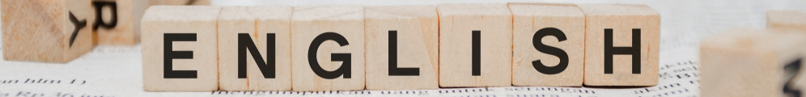
Actividades del 15 al 26 de febrero del 2021.
TERCER GRADO
MTRA.: Aketzali Cornejo CORREO INSTITUCIONAL: rosario.cornejo@aefcm.gob.mx

ACTIVITY 2.12
Para entregar tu evidencia de esta semana, será necesario que primero realices estos pasos:

- Copia la siguiente tabla en tu cuaderno y busca en tu lista de verbos el pasado simple y el significado de cada palabra.

Simple Form | Simple Past | Meaning
- Announce
- Be (is, am, are)
- Build
- Give
- Stand
- Take
- Begin

- Copia en tu cuaderno la siguiente lista de vocabulario y escribe sus significados en español.

- Government
- Between
- Purpose
- Half
- While
- Allied
- Worker
- Week
- Border
- Until
- Citizen
- Border

¿Qué voy a enviar?

IMPORTANTE: Los alumnos que no cuentan con las posibilidades de ingresar a la plataforma CLASSROOM, tendrán que enviar sus actividades a través del correo institucional. Todos aquellos alumnos que ya están en CLASSROOM las indicaciones las encuentran ahí.

- Subir la fotografía o escaneo del paso 1 y 2.

Fecha límite de entrega:
VIERNES 19 de febrero del 2021 hasta las 3 p.m.

¿Qué me va a evaluar la maestra en la actividad?

(La calificación será de 0 a 10)

Aspecto | Puntaje
- Tabla completada con el tiempo verbal en pasado simple y los significados. | - puntos
- Lista de vocabulario con los significados en español. | - puntos
- Orden y limpieza. | 2 puntos
- Legibilidad de la imagen y letra. | 2 puntos
- Puntualidad de entrega. | 2 puntos

ACTIVITY 2.13
Para entregar tu evidencia de esta semana, será necesario que primero realices estos pasos:

- Recuerda la tabla de verbos de la actividad 2.12.

- Observa la siguiente infografía sobre el Muro de Berlín, cópiala en tu cuaderno y completa los espacios en blanco con ayuda de los verbos en pasado simple del recuadro, puedes consultarlos en la actividad 2.12, paso 1.

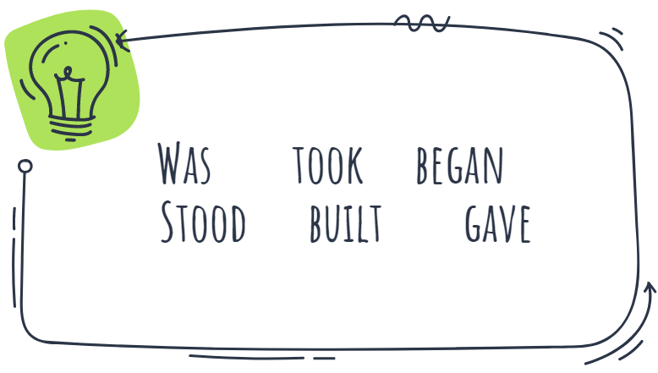

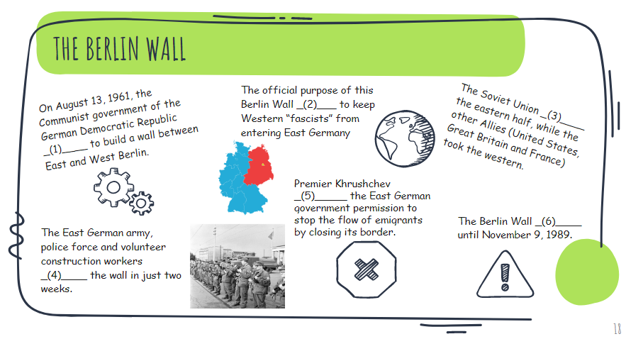

¿Qué voy a enviar?

IMPORTANTE: Los alumnos que no cuentan con las posibilidades de ingresar a la plataforma CLASSROOM, tendrán que enviar sus actividades a través del correo institucional. Todos aquellos alumnos que ya están en CLASSROOM las indicaciones las encuentran ahí.

- Subir la fotografía o escaneo del paso 1 y 2.

Fecha límite de entrega:
VIERNES 26 de febrero del 2021 hasta las 3 p.m.

¿Qué me va a evaluar la maestra en la actividad?

(La calificación será de 0 a 10)

Aspecto | Puntaje
- Infografía completada en inglés. | 2 puntos
- Infografía completada de manera correcta. | 2 puntos
- Orden y limpieza. | 2 puntos
- Legibilidad de la imagen y letra. | 2puntos
- Puntualidad de entrega. | 2puntos

